Intervención y Mejora del Módulo de Gobernanza en una Plataforma GRC: Un Enfoque Metódico de Desarrollo Incremental durante la Práctica Profesional

Christian David Donado Giraldo

Institución Universitaria Politécnico Grancolombiano

Facultad de Ingeniería, Diseño e Innovación

Tutor: José Manuel Chauta Torres

Ingeniería de Sistemas

Bogotá

2025

1. Resumen 2
2. Abstract 2
3. DATOS GENERALES - PRÁCTICA EMPRESARIAL 3
4. INTRODUCCIÓN 4
2.1 DESCRIPCIÓN DE LA EMPRESA 5
2.2 FORMULACIÓN DEL PROBLEMA 7
5. MARCO TEÓRICO 9
6. PROPUESTA DE PRÁCTICA 15
6.1. JUSTIFICACIÓN 15
6.2. ALCANCE 17
6.3. OBJETIVO GENERAL 19
6.4. OBJETIVOS ESPECÍFICOS 20
7. METODOLOGÍA 20
7.1. HERRAMIENTAS UTILIZADAS 25
7.2. DESCRIPCIÓN DE ACTIVIDADES 26
7.3. CRONOGRAMA DE ACTIVIDADES 38
8. ENTREGABLES 41
9. DISCUSIÓN Y CONCLUSIONES 46
Referencias 47
ANEXOS 49

Resumen
La cuestión central abordada es la escasez de soluciones GRC apropiadas para empresas medianas, lo que les obliga a tener que recurrir a procesos manuales, caros, poco eficientes, logrando una importante brecha en su gestión de ciberseguridad y cumplimiento normativo; por eso episki creo el Centro de Comando de Gobernanza el cual presenta problemas. La motivación de la práctica consistió en colaborar en la mejora del Centro de Comando de Gobernanza de episki, estabilizando componentes críticos, manteniendo una estructura eficiente, visualmente consistente y muy usable para el usuario. Se ha utilizado una metodología ágil de desarrollo incremental y herramientas como Linear para la gestión de tiquetes, GitHub para el versionado y Nuxt.js/TypeScript para la implementación. Como resultado, los errores de funcionalidad y visualidad se han resuelto, se han integrado nuevas funcionalidades y se han mejorado las buenas prácticas de documentación y control de versiones. La práctica muestra la relevancia de la calidad técnica y la usabilidad en software GRC para democratizar la práctica de la seguridad con la estabilización del módulo y el cumplimiento de los objetivos propuestos. Para el futuro, se propone seguir trabajando en los problemas que se vayan presentando a medida que se implementan nuevas funciones.
Palabras Clave: Frontend, Seguridad, Ciberseguridad, GRC

Abstract
The central issue addressed is the scarcity of appropriate GRC solutions for medium-sized companies, forcing them to resort to manual, expensive, and inefficient processes, resulting in a significant gap in their cybersecurity management and regulatory compliance. This is why episki created the Governance Command Center, which presented problems. The motivation for this project was to collaborate on improving episki's Governance Command Center by stabilizing critical components and maintaining an efficient, visually consistent, and highly usable structure. An agile incremental development methodology was used, along with tools such as Linear for ticket management, GitHub for version control, and Nuxt.js/TypeScript for implementation. As a result, functionality and visual errors were resolved, new features were integrated, and good practices for documentation and version control were improved. This project demonstrates the importance of technical quality and usability in GRC software for democratizing security practices by stabilizing the module and achieving its objectives. Looking ahead, the plan is to continue working on the problems that arise as new features are implemented.
Keywords: Frontend, Security, Cybersecurity, GRC.

DATOS GENERALES - PRÁCTICA EMPRESARIAL

Facultad: | Facultad de Ingeniería, Diseño e Innovación
Departamento Académico: | Ingeniería de sistemas
Nombre completo practicante: | Christian David Donado Giraldo
Código estudiante: | 100294223
Cédula No.: | 1007557871
Correo electrónico: | cdonado@poligran.edu.co
Cargo asignado: | Practicante - Frontend Developer
Empresa: | episki
Fecha inicio: | 15/08/2025
Fecha finalización: | 15/12/2025
Jefe inmediato: | Odynn Aguilar
Cargo jefe inmediato: | Senior Developer
Asesor práctica empresarial: | José Manuel Chauta Torres
Título del  anteproyecto: | Seguridad en empresas medianas
Área de conocimiento: | Programación.
Palabras clave: | Frontend, Seguridad, Ciberseguridad, GRC

INTRODUCCIÓN
Proteger la información es clave para las organizaciones. Les permite mantener sus operaciones, cumplir normativas y gestionar riesgos. Las empresas medianas deben mantener controles de seguridad sin contar con los recursos de las grandes. Esto las obliga a usar procesos manuales o herramientas poco adecuadas a sus necesidades.
En el presente documento se expone como las actividades realizadas en episki, empresa especializada en soluciones GRC (Gobernanza, Riesgo y Cumplimiento) para organizaciones medianas, permitieron aplicar y consolidar conocimientos técnicos en un entorno profesional.
A través de un análisis cuantitativo, se examinan las tareas realizadas, los problemas identificados, las mejoras implementadas y los resultados obtenidos en la práctica profesional.
El documento describe la empresa, la problemática identificada, el marco teórico, la propuesta de práctica, la metodología, el cronograma y los entregables previstos.
El objetivo de este documento es demostrar la contribución técnica en el desarrollo de la plataforma GRC de episki y evidenciar cómo esta facilita la adopción de prácticas de seguridad más efectivas y sostenibles por parte de empresas medianas.

2.1 DESCRIPCIÓN DE LA EMPRESA
La empresa episki (siempre escrita con minúscula) ofrece una aplicación de software para gestionar la Gobernanza, el Riesgo y el cumplimiento (GRC). Orientada a asistir a empresas medianas en la implementación de programas de seguridad de manera sencilla y económica. Administradores y auditores disponen así de recursos para supervisar y reportar iniciativas relacionadas con la seguridad de la información.
La empresa tiene sede en Mars, Pensilvania, Estados Unidos, fue fundada por Justin Leapline, quien acumula más de 20 años de experiencia profesional en administración de sistemas, desarrollo de software y seguridad de la información, además de experiencia como CISO (Chief Information Security Officer) y consultoría, y promueve la filosofía corporativa de “Construir Confianza”.
Además de facilitar la administración de la seguridad para empresas medianas, episki es una empresa emergente tecnológica. Se especializa en ofrecer soluciones GRC y sigue un desarrollo basado en ingeniería de software moderna, una arquitectura modular y enfocada en el cumplimiento accesible.
Desde su fundación en 2017, episki mantiene operaciones a nivel internacional con un equipo distribuido, lo que permite impulsar la innovación y permite ciclos de desarrollo continuos.
Adicionalmente, la compañía ofrece servicios profesionales que incluyen consultoría en cumplimiento normativo y asesoría en gestión de riesgos, elaboración de políticas y servicios de virtual CISO, permitiendo que las organizaciones accedan a asesoría experta sin requerir la constitución de un equipo de seguridad propio. Esta combinación de productos y servicios permite abordar necesidades operativas y estratégicas.
La infraestructura tecnológica de episki usa Nuxt.js, TypeScript, Tailwind CSS, Supabase y Bun. Estas herramientas permiten interfaces rápidas, accesibles y escalables. La gestión del proyecto se realiza con GitHub, Linear, Notion y Slack, lo que apoya la colaboración y el control continuo de las versiones del código.
La empresa busca democratizar la cultura de seguridad y privacidad. Lo hace sin importar el tamaño o desarrollo de la organización, usando herramientas prácticas, fáciles de entender y sostenibles. Su propósito es simplificar la seguridad, reducir la complejidad y ofrecer recursos para mejorar el perfil de riesgo gradualmente según buenas prácticas.
Mediante este enfoque global, episki es una opción contemporánea y accesible ante las soluciones GRC convencionales. Ofrece a empresas medianas una plataforma fácil de usar, ajustada a estándares globales y con asesoría profesional.

2.2 FORMULACIÓN DEL PROBLEMA
En la franja intermedia del mercado, se observa una serie de problemas relacionados con la seguridad, el riesgo y el cumplimiento en general. Muchas de las organizaciones de ese tamaño se benefician de procedimientos manuales para el seguimiento de su seguridad y gobernanza, por ejemplo, mediante hojas de cálculo o sistemas de tiquetes. Esto plantea una serie de problemas operativos, dado que tienen un enfoque inherentemente ineficaz, propenso a errores, que no puede competir con la complejidad y la escala de los programas de seguridad contemporáneos. Es en este contexto que la propuesta de un software GRC asequible y eficaz para empresas medianas cobra una importancia significativa.
El presente proyecto se orienta bajo una metodología cuantitativa, fundamentando el planteamiento del problema en la evaluación objetiva de indicadores como el tiempo invertido en tareas, la frecuencia de errores operativos y la eficacia de los procesos actuales. Este enfoque permite presentar evidencia empírica y datos comprobables acerca de la relevancia y severidad del impacto causado por la falta de herramientas GRC accesibles en organizaciones medianas.
El costo representa una barrera significativa. Las soluciones de software GRC (Gobernanza, Riesgo y Cumplimiento), diseñadas para grandes empresas prestan precios prohibitivos para la mayoría de las organizaciones medianas, que oscilan entre 150.000 y 500.000 dólares para implementaciones extensas. Incluso las licencias individuales de proveedores establecidos alcanzan frecuentemente 15.000 dólares, excluyendo así a un segmento del mercado cuyas necesidades son tan legítimas como las de grandes corporaciones.
La falta de una herramienta asequible y centralizada para la gestión de seguridad genera desconexiones, falta de visibilidad, dificultad para colaborar y demostrar conformidad en auditorías. La gestión de la seguridad se vuelve una carga administrativa que desvía recursos y atención de las actividades centrales de la organización.
Las soluciones GRC tradicionales están a escalas propias de grandes empresas y resultan inalcanzables para las empresas medianas. Por ejemplo, las licencias individuales rondan los $15,000 por persona; los gastos de implementación entre $75,000 y $150,000. Este escenario genera una ruptura crítica. Las empresas medianas, con necesidades urgentes de gobernanza, quedan entre lo ineficaz y lo prohibitivo.

MARCO TEÓRICO
El término GRC (Gobernanza, Riesgo y Cumplimiento) se refiere a un sistema integrado que ayuda a las organizaciones a sincronizar su estrategia empresarial con la gestión de los riesgos y el cumplimiento de normativas. Según Amazon Web Services (AWS, proveedor de servicios en la nube), GRC está compuesto por tres elementos clave:
Gobernanza, que se interpreta como el conjunto de reglas, políticas y procedimientos que orientan el proceso de toma de decisiones y el uso adecuado de los recursos de la organización;
Gestión del riesgo, que se centra en la identificación, análisis y reducción de eventos que podrían impactar los objetivos de la empresa; es decir, la gestión del riesgo implica anticiparse y controlar posibles amenazas para minimizar el daño
Cumplimiento, que se refiere a la conformidad con leyes, normas y reglamentos, tanto internos (propios de la organización) como externos (impuestos por entidades regulatorias o de la industria).
El objetivo de este enfoque es garantizar que las organizaciones funcionen de manera ética, ordenada y en conformidad con los marcos regulatorios pertinentes, lo que permite gestionar la seguridad de la información y los riesgos tecnológicos de forma coherente y cuantificable (Amazon Web Services, n.d.).
La evaluación del riesgo se reconocía en el SGSI como el factor determinante para establecer las estrategias y prevenir todos aquellos factores que pudieran comprometer los activos de la información. El proceso del riesgo se encuentra descrito por Gestión de riesgos, en referencia a la forma de Identificación, Análisis, Evaluación y Tratamiento del riesgo (Pozo Hernández et al., 2025).
En la medición del riesgo se respeta la idea clásica de que es posible medir la indeterminación en términos de probabilidad y que implica una pérdida o riesgo con repercusiones relevantes. El riesgo se jerarquiza y mide en función de dos dimensiones (Rodríguez López et al., 2013).
El modelo básico que se deriva del SGSI (Sistema de Gestión de Seguridad de la información), tal y como el resto de los sistemas de gestión, es el Ciclo de Deming o PDCA (Siglas en ingles de Planificar-Hacer-Verificar-Actuar) (Escuela Europea de Excelencia, 2025; Gobierno Electrónico de Ecuador, s.f.).
El ciclo PDCA es fundamental para alcanzar la mejora continua en la seguridad ya que permite a las organizaciones detectar de forma activa las áreas vulnerables y fijar posteriormente los procesos y procedimientos de seguridad (Gobierno Electrónico de Ecuador, s.f.).
La implementación del ciclo PDCA implica varias fases siendo la de “Planificar” una de las más importantes, ya que incluye la evaluación de riesgos; en la fase “Hacer” se establecen los controles y estrategias de prevención; en su fase de “Verificar” se verifica el estado de la gestión a través de auditorías internas y el control, acompañado de una revisión de la evaluación de riegos la fase "Actuar" es la que permite implantar las acciones correctivas en caso de ser necesario. (Escuela Europea de Excelencia, 2025);
La seguridad es dinámica y evoluciona constantemente. El Sistema de Gestión de la Seguridad de la Información solo será eficaz frente a riesgos cambiantes si hay un monitoreo continuo. Monitorear de forma continua requiere herramientas de supervisión en el tiempo real. De lo contrario, si la gestión se basa solo en informes y auditorías anuales, el lazo con "Verificar" se debilita. Así, se reduce la mejora continua y se limita la proactividad (Pozo Hernández et al., 2025).
Por tanto, el soporte tecnológico necesario para verificar y diagnosticar es un tablero de control. Este tablero debe alertar sobre el cumplimiento de metas y generar acciones de mejora inmediatas (Flórez-Guzmán et al., 2016).
Además del PDCA y el SGSI, las organizaciones complementan sus procesos de gobernanza y gestión del riesgo con marcos normativos ampliamente reconocidos, los cuales establecen criterios formales para estructurar, evaluar y mejorar la seguridad de la información. Esto es lo que hace referencia al cumplimiento.
ISO/IEC 27001 y 27002
La norma ISO 27001 describe los requisitos formales de un SGSI (Dalao, 2023) sobre el enfoque del proceso de Evaluación de Riesgos y el Tratamiento de Riesgos en la fase de Operación (Pozo Hernández et al., 2025).
ISO 27002, su norma complementa y orienta a las organizaciones en la aplicación de los controles que se deseen aplicar al sistema de gestión (Dalao, 2023)
El marco ISO busca establecer una perspectiva de mejora continua y desarrollo en la prevención y detección de incidentes (Pozo Hernández et al., 2025).
Junto a las normas ISO, existen otros marcos de referencia que apoyan la identificación, evaluación y control de riesgos tecnológicos, proporcionando guías estructuradas para fortalecer la gobernanza y la ciberseguridad organizacional.
NIST Cybersecurity Framework (CSF 2.0)
El NIST CSF es un marco muy respetado; es de cumplimiento y es reconocido por la identificación de debilidades de seguridad, a la vez que permite a las organizaciones cumplir regulaciones (Bonnie, 2024).
La estructura funcional del marco ha sido ampliada en la versión 2.0, añadiendo la función Gobernar (GV) (National Institute of Standards and Technology, 2024). Esta nueva función establece la seguridad cibernética vinculada a la gestión de programas de riesgos de las TIC dentro de su cartera de riesgo empresarial (National Institute of Standards and Technology, 2024).
Un elemento clave de NIST es la definición de perfiles organizativos, que permiten personalizar el marco, documentando hechos y suposiciones de alto nivel para definir su alcance. Esto significa que el marco puede limitarse a sistemas específicos (por ejemplo, sistemas financieros) o a combatir amenazas particulares (por ejemplo, ransomware) (National Institute of Standards and Technology, 2024).
Otro conjunto de marcos relevantes dentro del ámbito de la gobernanza y la gestión del riesgo es COBIT, ampliamente utilizado para alinear la tecnología con los objetivos estratégicos de la organización.
El COBIT (Control Objectives for Information and Related Technologies) es un modelo de gobernanza y gestión que da soporte a todo lo que es la TI empresarial, tomando como base 5 pilares fundamentales, siendo importante el Pilar 2, que da la vuelta a toda la corporación.
El COBIT no es sólo administración de TI, sino administración de todas las áreas con vinculación a la TI, que incluyen la administración de riesgos y la gobernanza cooperativa (Fortinet, s.f.).
El COBIT es el puente entre los objetivos de control de primer nivel y las necesidades de gestión de la empresa estableciendo guías para la asignación de responsabilidades, la medición del rendimiento, la vinculación de TI con los objetivos de negocio (Fortinet, s.f.)
La convergencia estructural, expresada a través de la función "Gobernar" en NIST (National Institute of Standards and Technology, 2024) y del ámbito de "Corporación Total" de COBIT (Fortinet, s.f.), expone una evolución tanto académica como industrial por el camino de la plena integración de la ciberseguridad dentro de los procesos de GRC.
Esta integración demanda que los sistemas de medición y control se personalizan, de modo que el Tablero de Control Estratégico refleje las métricas que son críticas para los riesgos definidos en el perfil de la organización (National Institute of Standards and Technology, 2024) y las necesidades de las partes interesadas, evitando que la Alta Dirección se sature con datos irrelevantes. (Fortinet, s.f).
El trabajo se realizó con un enfoque lógico del desarrollo incremental el cual es un método en la ingeniería de software que implica construir un sistema a través de sucesivas etapas, donde cada ciclo brinda una mejora funcional del producto. Este modelo permite dividir sistemas complejos en partes más pequeñas y manejables, lo que facilita la evaluación constante del progreso y la entrega continua de resultados parciales.
Desde una perspectiva lógica, este método se basa en la noción de que la calidad y la uniformidad del software aumentan a medida que las funciones se incorporan de forma gradual, lo que permite detectar errores a tiempo, ajustar requisitos y perfeccionar aspectos concretos antes de avanzar a fases más complejas.
La literatura académica resalta que el desarrollo por etapas se ajusta a principios de adaptabilidad, mejora continua y retroalimentación constante, que son características inherentes a las metodologías ágiles. Aunque no depende únicamente de un marco ágil, comparte la lógica de descomponer el trabajo en segmentos pequeños, verificables y entregables, lo que disminuye riesgos y mantiene la consistencia del sistema durante todo el ciclo de vida del proyecto.
Todo estos frameworks y estándares son importantes, pero para poder utilizarlos hay que tener configurada una interfaz de usuario, que constituye un elemento muy importante, pues a través de dicha interfaz de usuario se gestionan los riesgos, se documentan los controles y se evalúa el grado de cumplimiento esperado. Esto implica que las características de diseño visual, la accesibilidad y la funcionalidad exacta de cada uno de los componentes que dan lugar a la interfaz de usuario o panel de control determinan de una manera importante el gobierno corporativo y el proceso de decisión.
En consecuencia, el diseño visual, la estructura de navegación, la accesibilidad y la precisión funcional de cada componente de la interfaz influyen directamente en la eficacia de los procesos de gobernanza, en la calidad de gestión del riesgo y en la capacidad de cumplir los requisitos normativos dentro de un sistema GRC.

PROPUESTA DE PRÁCTICA

JUSTIFICACIÓN
Si bien los marcos de gobernanza, riesgo y cumplimiento —ejemplos de los cuales son los marcos de trabajo ISO 27001, NIST CSF y COBIT— hacen énfasis en procesos estratégicos, en controles y en estructuras de seguridad, su efectividad está supeditada al modo en que la información es presentada y gestionada por los usuarios. En un sistema GRC, el módulo de interfaz de usuario como el Centro de Comando de Gobernanza, se convierte en el lugar donde los enunciados de esos marcos de trabajo se convierten en práctica: allí es donde se registran riesgos, se interpretan métricas, se gestionan controles y se toman decisiones con datos. Por esta razón, la experiencia visual, la claridad funcional y el principio de consistencia del frontend no deben considerarse aspectos complementarios, sino que bien pueden ser considerados como elementos centrales para asegurar que las organizaciones puedan aplicar correctamente las propuestas teóricas reconocidas en el Sistema de Gestión de Seguridad de la Información. Las mejoras durante la práctica, para completar errores visuales, estructurales y funcionales, son necesarias para asegurar que el módulo cumpla su objetivo dentro de los sistemas GRC.
En términos de diseño visual, se observó que algunas tablas no estaban bien separadas del contenido general en pantallas pequeñas, lo que comprimía la información y dificultaba la lectura. Asimismo, ciertos drawers se mostraban de manera innecesaria, ocupando espacio y dificultando que el usuario se concentrara en la tarea principal. Estas situaciones hicieron evidente la necesidad de revisar y mejorar componentes esenciales del módulo.
Todas estas deficiencias impactaban directamente al funcionamiento del Centro de Comando de Gobernanza, ya que limitaban su efectividad, reducían la claridad de la información presentada y afectaban la eficiencia y precisión del trabajo de los usuarios. En un contexto donde la seguridad de la información exige precisión, orden y facilidad de uso, estas dificultades representaban un gran obstáculo para la misión de episki de proporcionar una plataforma accesible, moderna y confiable para empresas medianas que desean fortalecer su postura en seguridad y cumplimiento.
Por ello, la acción durante la práctica es justificada. Enfrentar estas cuestiones no solo ayudó a mejorar el desempeño, corregir fallos en la funcionalidad y uniformizar las visualizaciones, sino que también favoreció el desarrollo de una interfaz más clara, coherente y en consonancia con los estándares del sector. Este proyecto, por lo tanto, es un aporte fundamental y esencial tanto para la compañía como para su producto, facilitando el avance en la creación de un Centro de Comando de Gobernanza que sea más eficiente, comprensible y útil para los usuarios finales.

ALCANCE
El trabajo como desarrollador en episki, estuvo centrado en el módulo denominado como Centro de Comando de Gobernanza, una parte crucial de la plataforma que permite a las organizaciones manejar sus procesos de seguridad, riesgos y cumplimiento. Aunque este módulo ya funcionaba, tenía varias dificultades que perjudicaban tanto la experiencia del usuario como la eficacia de la herramienta, lo cual definió claramente el alcance del proyecto que se asignó durante mi práctica.
Si bien la meta principal de la plataforma es facilitar evaluaciones, auditorías, controles y evidencias conforme a normas como SOC 2, ISO 27001 o PCI, el Centro de Comando de Gobernanza presentaba problemas que obstaculizaban su rendimiento. Entre estas dificultades se encontraban, inconsistencias visuales, datos sin formatear, errores en los formularios, integraciones incompletas y dificultades al navegar en pantallas pequeñas. Por este motivo, se estableció una subcategoría de trabajo interna llamada Calidad de Vida, compuesta por varias tareas (tiquetes) enfocadas exclusivamente en mejorar ciertos aspectos del módulo sin necesidad de rehacerlo completamente. Estas tareas representaban el alcance realista del proyecto, tomando en cuenta el tiempo limitado del periodo de prácticas.
Así que el enfoque se dirigió a identificar los problemas existentes y evaluar cuántos de ellos podrían ser resueltos o mejorados dentro del tiempo disponible. Las actividades planificadas incluyeron:
- Corrección de discrepancias visuales, en el modo oscuro, donde las etiquetas presentaban colores incorrectos o excesivamente brillantes para modo oscuro en comparación con otras áreas.
- Estandarización de datos, como la adecuación del formato de fechas, las cuales aparecían como valores sin procesar dentro de las tablas de reportes.
- Mejoras en los formularios, incluyendo validaciones que faltaban, indicadores obligatorios y ajustes en el uso del atributo autocomplete de contraseñas para asegurar una experiencia óptima y segura.
- Resolución de errores funcionales, como un fallo que impedía seleccionar el primer día del mes en el selector de fecha.
- Integración de elementos relacionados, como mostrar correctamente la evaluación asociada a una tarea o problema en el panel lateral.
- Optimización visual en pantallas pequeñas, separando tablas y contenido para prevenir la compresión excesiva de la información.
El desarrollo de estas actividades resultó en entregas que incluyeron correcciones directas en los componentes afectados, mejoras visibles en la interfaz, estandarización de elementos clave y documentación técnica relacionada. En algunos casos, los problemas se resolvieron por completo (como los asociados a fechas sin procesar o las inconsistencias en el modo oscuro), mientras que en otras situaciones se lograron avances significativos que enriquecen la experiencia del usuario, aunque podrían expandirse en iteraciones futuras (como la reestructuración visual de determinadas tablas).
Hay que destacar que el alcance del proyecto estuvo restringido por la duración de la práctica y que el módulo ya tenía una estructura establecida, lo que limitaba la posibilidad de hacer modificaciones profundas. Por esta razón, el propósito no fue replantear el Centro de Comando de Gobernanza, sino implementar mejoras específicas y de impacto inmediato, adaptadas al tiempo disponible y coherentes con la categoría que asignó el equipo técnico.
El alcance del proyecto se enfocó en resolver una serie de necesidades concretas en el Centro de Comando de Gobernanza, priorizando actividades que pudieran concluirse durante la práctica. Las mejoras realizadas generaron avances notables en el rendimiento, la claridad visual, el manejo de datos y la funcionalidad general del módulo, contribuyendo de manera importante a la calidad y usabilidad del producto que episki ofrece a empresas de tamaño mediano.

OBJETIVO GENERAL
Contribuir al mejoramiento del centro de comando de gobernanza de la plataforma de episki asegurando que su estructura fuese más eficiente, comprensible y útil.

OBJETIVOS ESPECÍFICOS
- Solucionar fallos en componentes y en formularios interactivos.
- Preservar la uniformidad entre las distintas pantallas del sistema.
- Implementar buenas prácticas en la documentación y la gestión de versiones.

METODOLOGÍA
La metodología empleada en el tiempo de las prácticas en episki se apoyó en el cumplimiento progresivo y alcanzable de los objetivos hasta la finalización del tiempo de las prácticas, a través de la mezcla entre la puesta en práctica de estrategias en el desarrollo ágil, la comunicación constante con el equipo técnico y las buenas prácticas de programación. Cada una de las actividades se planteó como parte de un ciclo de diseño, codificación, revisión y validación de carácter iterativo en el que la retroalimentación y la mejora constante permitieron aportar en el cumplimiento de los objetivos del proyecto.
Para avanzar en el panel de administración de la aplicación GRC, con las necesidades del usuario, el trabajo se realizó en el marco del enfoque lógico del desarrollo incremental. Este enfoque permitió descomponer las tareas de progreso en entregas parciales semanales, en las cuales se podía obtener un aspecto específico de la mejora del sistema en foco, por ejemplo, el rendimiento visual, la accesibilidad, la correcta interacción de los componentes, etc.
Figura 1
Proceso de tiquetes
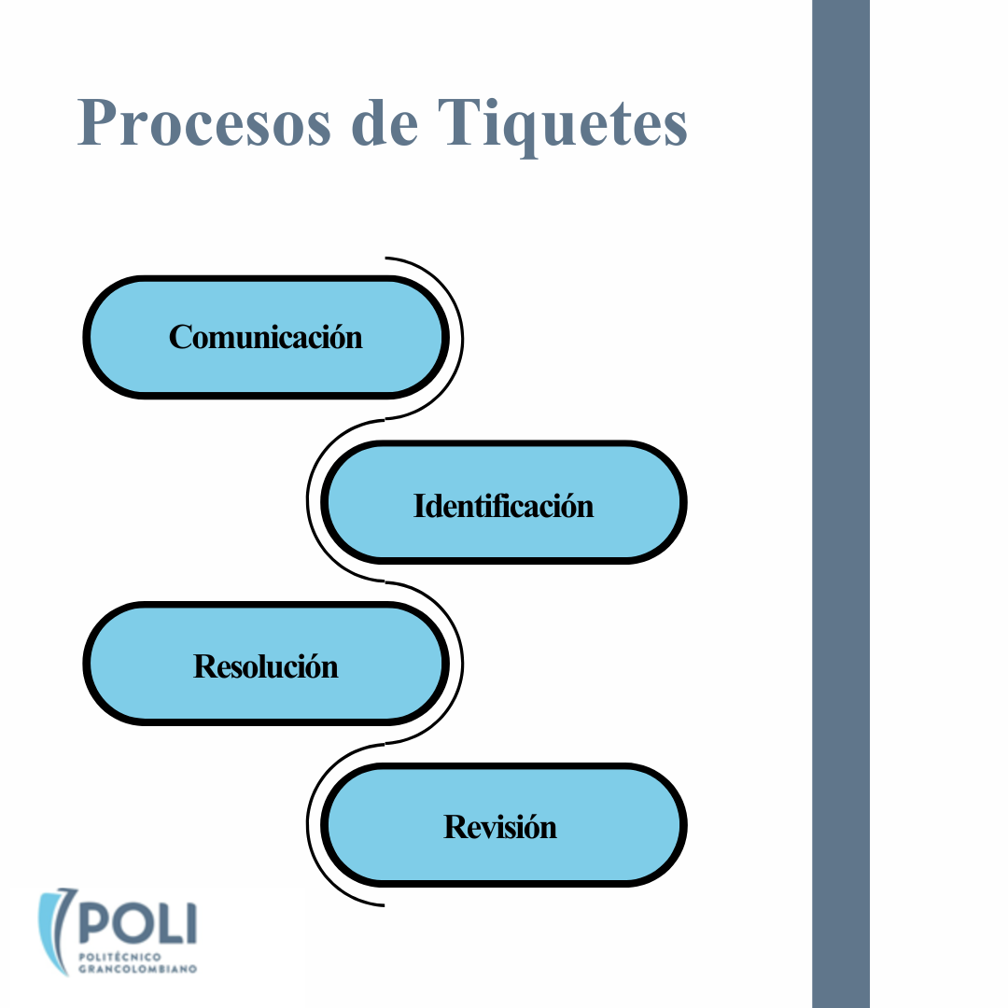
Nota. La figura muestra el proceso realizado para los tiquetes en la empresa.
Fuente (Propia)
La elaboración de los tiquetes se trabajó por medio de un proceso claro y sencillo, que consistía en comunicar, identificar, resolver y revisar; A partir de ahí realizar los respectivos cambios hasta llegar a cumplir lo requerido.
La comunicación con el equipo se estableció a través de Slack y Linear, donde se compartían las novedades, dudas y revisiones del código, mientras que GitHub actuaba como herramienta de control de versiones y de colaboración técnica mediante el uso de ramas y pull requests.
Figura 2
Herramientas utilizadas en el proyecto
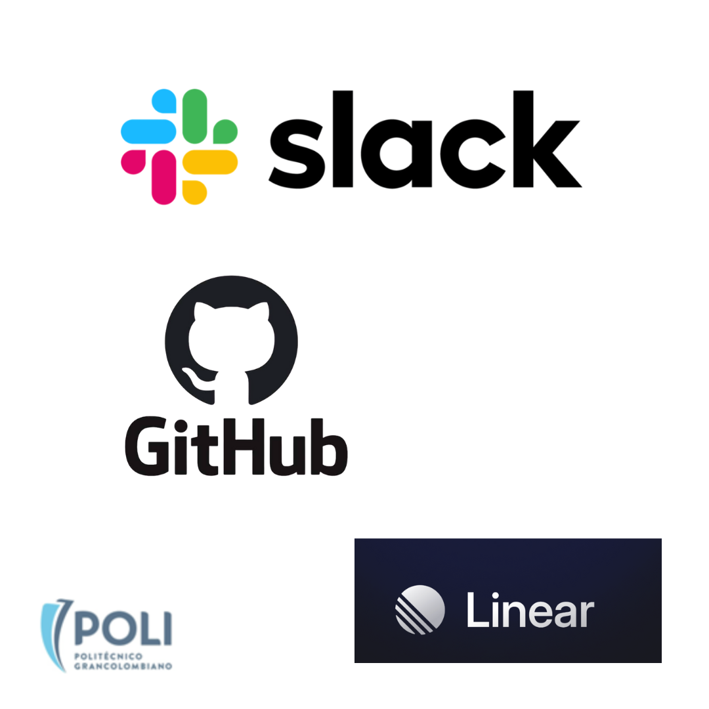
Nota: La figura muestra las herramientas de comunicación empleadas dentro del equipo. Fuente (Propia)
Figura 3
Metodología de resolución de Tiquetes / Issues
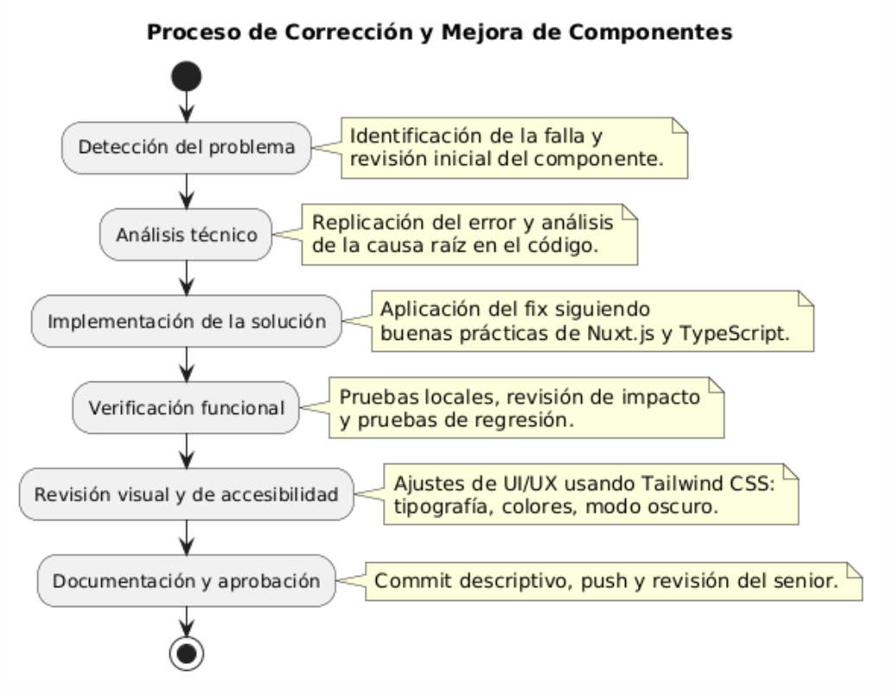
La imagen ilustra el proceso general que se siguió durante la corrección y mejora de los componentes del Centro de Comando de Gobernanza.
Se inicia con la detección del problema, donde se identifica la falla, se revisa el comportamiento del componente y se comprueba que efectivamente existe dicha falla; posteriormente se lleva a cabo un análisis técnico que incluye la replicación controlada del error, una inspección detallada con la causa raíz dentro del código e, incluso, una relación que permita tener claridad sobre las implicaciones que puede tener un error.
Después de obtener toda esta información se implementará una solución en Nuxt.js y TypeScript. Una vez aplicado el ajuste, se ejecuta una verificación funcional que asegura que el componente actúe de forma correcta sin aproximar fallos en el resto de los módulos junto con pruebas de regresión. Después se lleva a cabo la revisión visual y de accesibilidad orientada especialmente en tipografía, colores, contraste y coherencia por medio de Tailwind CSS.
Finalmente, el proceso acaba con la documentación del cambio, la ejecución de los diferentes commits y pull requests que son revisados por el senior developer y delimitar el final de cada corrección de una forma sencilla y clara.
La colaboración en el proceso de evaluación y mejora del código, de manera participativa, se realizó mediante revisiones semanales, bajo una reunión en la que se comentaban las soluciones propuestas y también alternativas para optimizar el trabajo. Cabe añadir que dichas instancias eran propicias para el intercambio de conocimientos sobre las mejores prácticas en Nuxt.js, en lo que respecta al aprendizaje continuo y al establecimiento de un estilo de trabajo a partir de la cooperación técnica para la calidad de la aplicación.
De este modo, la metodología válida era una fusión entre el ágil desarrollo y el enfoque académico sobre la calidad, la documentación y la mejora en el sentido evolutivo, que no solo permitieron alcanzar los objetivos previamente descritos, sino que también sirvieron para consolidar competencias profesionales significativas como son la atención al detalle, la comunicación en entornos de distancia y la adaptación al contexto de una empresa internacional que produce tecnología para la operación y la generación de la operación de cumplimiento, así como para el cumplimiento de la seguridad.

HERRAMIENTAS UTILIZADAS
En la realización de la práctica, se usaron herramientas profesionales que facilitaron la organización del trabajo, la comunicación entre los miembros del equipo y el monitoreo de las actividades realizadas.
Estas herramientas ayudaron a mantener un enfoque metodológico claro, ordenado, medible y alineado con los estándares actuales del desarrollo de software.
- Slack: Este fue el medio de comunicación interna con el equipo de desarrollo. Se empleó para coordinar labores, aclarar dudas técnicas, obtener retroalimentación inmediata del supervisor y asegurar una comunicación constante a lo largo de toda la práctica.
- Linear: un sistema para gestionar tareas que permitía asignar problemas, establecer prioridades, organizar entregables y monitorear el estado de cada actividad (Backlog, En Progreso, En Revisión, Completado). Fue la herramienta fundamental para controlar el progreso.
- GitHub: esta plataforma fue utilizada para el manejo de versiones, gestión de pull requests y revisión de código. Permitió mantener orden, trazabilidad y adherirse a las mejores prácticas del desarrollo colaborativo.
- Notion: este fue un designado para la recopilación de documentación interna, apuntes, guías técnicas, referencias y materiales de consulta útiles para el desarrollo de las tareas durante la práctica.
- Google Calendar: la herramienta empleada para administrar el tiempo, agendar reuniones y seguir el cronograma de actividades.
- Gmail: este fue el oficial para la correspondencia formal con la empresa, recepción de invitaciones, envío de información y gestión de mensajes administrativos relacionados con la práctica.
- Google Meet y Zoom: las plataformas utilizadas para reuniones virtuales, sesiones de retroalimentación con el supervisor, revisiones técnicas y espacios de coordinación con el equipo de desarrollo.

DESCRIPCIÓN DE ACTIVIDADES
ACTIVAS / EN PROGRESO
Actividades que están en curso en el proyecto en este momento, ya sea porque están en desarrollo o en espera de aprobación.
- EP-301 — Assessment reports: raw data values in columns (Mejora)
Esta tarea se centra en uniformar la presentación de las fechas en los informes de evaluaciones.
El sistema muestra las fechas en un formato "crudo", lo que causa una falta de consistencia visual y confusión en su comprensión
Esta tarea incluye:
- Un estudio comparativo entre las diversas tablas del sistema para determinar la manera adecuada de mostrar las fechas.
- Implementar una función estándar para el formateo, asegurando una presentación visual homogénea en todo el módulo.
- Realizar pruebas en diferentes situaciones de carga, zonas horarias y estilos para garantizar la consistencia.
La idea es lograr una presentación más clara, consistente y acorde con la experiencia del usuario que se esperaba en la aplicación GRC.
- EP-292 — Convert security frameworks into JSON format (Funcionalidad grande)
Esta labor es una de las más desafiantes. Se trata de adaptar marcos de seguridad reconocidos (OSCAL y SCF) al formato JSON exclusivo utilizado por episki para generar plantillas y marcos dentro del sistema.
La tarea incluye:
- La identificación de las fuentes oficiales de cada marco y la descarga organizada de la información.
- El mapeo de campos del formato original al modelo interno necesario para el sistema episki.
- La creación de estructuras jerárquicas apropiadas (controles → subcontroles → requisitos).
- La realización de pruebas funcionales creando un directorio /content/frameworks/ para cargar los archivos JSON generados.
- La verificación del correcto funcionamiento en la aplicación: navegación, carga y visualización sin errores.
- La documentación exhaustiva del procedimiento mediante un archivo README que describe los pasos, las dependencias y el proceso de conversión.
Esta característica mejora de manera notable la manera en que episki administra los marcos de seguridad, facilitando la automatización de procesos y acelerando las implementaciones en empresas de tamaño medio.
- EP-305 — Key mappings for existing shortcuts (Mejorar UX)
Esta tarea tiene como objetivo mejorar la accesibilidad a través de atajos de teclado para moverse entre los diferentes elementos de la plataforma.
Este proyecto abarca:
- Modificaciones en la interacción con las teclas arriba/abajo en los componentes de control.
- Revisiones para garantizar una navegación sin obstáculos ni problemas.
- Sugerencia para el desarrollo futuro de un panel de asistencia acerca de atajos.
Esta mejora resulta especialmente útil para usuarios técnicos que necesitan rapidez al evaluar los controles
- EP-311 — Separate tables and content (Refactorización)
El módulo de tablas tiene inconvenientes de usabilidad, sobre todo en pantallas reducidas, donde el contenido general comprime las tablas e impide la lectura de columnas clave.
Está tarea lleva a cabo una reestructuración que abarca:
- Una separación clara entre la tabla principal y el contenido adicional.
- Modificaciones en el diseño, márgenes, espacios internos y en la adaptación a diferentes dispositivos.
- Pruebas en varias resoluciones (360px, 768px, 1280px, etc.) para asegurar la claridad al leer.
Esta modificación aumenta la accesibilidad de la interfaz y mejora la experiencia del usuario al navegar por evaluaciones y controles.
- EP-308 — Display/manage Assessment connection in Task & Issue (Integración)
Antes de realizar esta actualización, los usuarios no tienen la posibilidad de ver la conexión entre las tareas y los problemas con sus evaluaciones asociadas, lo que causa una falta de contexto en la operación.
Esto lleva a cabo:
- La exhibición de la evaluación relacionada en el panel lateral.
- Acceso rápido a través de vínculos internos.
- Modificaciones en la estructura del panel lateral para incorporar esta nueva conexión.
Gracias a esta integración, los usuarios podrán tener una mejor comprensión del contexto de cada tarea y problema dentro del programa de seguridad.
BACKLOG
Estas son las Actividades que todavía no se han iniciado y que están a la espera de ser organizadas o planificadas para una etapa posterior del proyecto.
- EP-303 — Cannot update role after inviting a user (Bug)
Se investigará un fallo que bloquea la actualización del rol de un usuario recién agregado a un espacio de trabajo. Aunque el usuario está adecuadamente en la lista de miembros, el sistema crea un error al intentar cambiar su rol.
Esto llevará a cabo:
- La replicación del error siguiendo procedimientos establecidos.
- La revisión de la lógica de permisos y del proceso de activación de usuarios.
- El análisis de la interacción entre el frontend y Supabase.
- La documentación del inconveniente y de las posibles soluciones según lo establecido.
Esto facilitará al equipo avanzar hacia una corrección total del proceso de gestión de roles.
- EP-295 — Hide drawers (Mejora UI)
Varias perspectivas exhiben un cajón derecho que no es necesario mostrar, lo que perjudica el área útil de la pantalla y la claridad visual.
Aquí se llevará a cabo:
- La ocultación de cajones en los módulos de Frameworks, Evaluaciones, Programas, Problemas y Tareas.
- Cambios en el diseño para optimizar la disposición del contenido.
- Revisión del funcionamiento en pantallas de tamaño pequeño y mediano.
Este ajuste favorecerá una interfaz más ordenada y centrada.
COMPLETADAS
Actividades completadas y que no necesitan más modificaciones.
- EP-289 — Dark mode pills brightness + match table styling (Bug/UI)
En el modo oscuro, las etiquetas en el panel de control presentaban tonalidades excesivamente brillantes, lo que provocaba desajustes de color y complicaba la lectura.
Fueron realizadas las siguientes actividades,
- Estudio de las variaciones entre los estilos del panel de control y los del módulo de controles.
- Modificación en el componente global de etiquetas para implementar las variantes adecuadas en el modo oscuro.
- Registro de las modificaciones con imágenes del antes y el después.
Gracias a esta mejora, la interfaz exhibió un diseño más uniforme y accesible.
- EP-302 — Auth forms incorrect autocomplete (Bug)
Los formularios de autenticación presentaban errores en la configuración del atributo se autocompleto, lo que impacta la efectividad de los administradores de contraseñas.
Aquí se llevó a cabo:
- La identificación de todos los formularios implicados (inicio de sesión, registro, restablecimiento de contraseña, restablecer contraseña).
- La corrección de atributos como contraseña actual y contraseña nueva en función del contexto.
- Pruebas para comprobar la compatibilidad con navegadores y gestores de contraseñas.
Esta modificación optimizó la experiencia del usuario y accesibilidad web.
- EP-300 — Create assessment – Due date input (Funcionalidad)
En el formulario para crear nuevas evaluaciones, el sistema tenía donde establecer una fecha de entrega, lo cual limitaba la planificación, seguimiento y organización del ciclo de vida de las evaluaciones dentro de la plataforma. Esta ausencia generaba inconsistencias con otros módulos y obligaba a los usuarios a registrar la fecha posteriormente, aumentando el riesgo de errores.
Se llevó a cabo:
- Se añadió el campo “Due Date” al modal de creación de evaluaciones, permitiendo seleccionar la fecha desde el inicio del proceso.
- Integración completa con el sistema de validación, asegurando que el campo no pueda quedar vacío y que solo acepte fechas válidas.
- Alineación de los estilos visuales con el diseño del sistema, incluyendo etiquetas, espaciados y comportamiento del selector de fechas.
- Ajustes en el manejo de la fecha para garantizar que el valor ingresado se almacene y se muestre correctamente y este acorde a zonas horarias.
Esto ayuda a mantener un orden de cuando se entrega cada evaluación
- EP-299 — Create assessment – Status group error missing info (Bug)
En el formulario para crear evaluaciones, el sistema no indicaba fallos cuando el usuario dejaba de seleccionar el grupo de estado. Esta situación comprometía la accesibilidad y causaba diferencias con otros formularios que sí tenían validaciones obligatorias.
Se realizo:
- Indicadores visuales necesarios (*) en los campos que son obligatorios.
- Estilos de advertencia en rojo que se alinean con el diseño del sistema.
- Mensajes de error que están en armonía con las directrices internas de UI/UX.
Se realizó la validación tanto en computadoras como en dispositivos móviles.
- EP-298 — Date selector – unable to select first of the month (Bug)
Se detectó una falla en el selector de fechas dentro del módulo de evaluaciones: este componente no permitía seleccionar el primer día de cualquier mes, redirigiendo automáticamente al día anterior. Logré replicar la falla siguiendo un proceso detallado que proporcionó el equipo.
Para corregirlo, se llevó a cabo las siguientes acciones:
- Análisis del componente encargado de gestionar las fechas.
- Examen de la lógica interna del selector de fechas.
- Modificación de la función que controlaba las zonas horarias.
La solución se probó de manera local y se documentó en un commit cumpliendo con estándares profesionales.
- EP-287 — Get Nuxt project up and running (Setup)
En esta tarea, se realizó la instalación y configuración total de la aplicación episki en su entorno local. Para lograrlo, se clonó el repositorio desde GitHub, instalaron las dependencias con Bun y configuro las variables de entorno necesarias para activar Supabase, la autenticación y los módulos internos del sistema.
La tarea abarcó:
- La verificación del correcto desempeño de la aplicación en modo de desarrollo.
- La creación de un espacio de trabajo para pruebas y la identificación temprana de errores iniciales.
Esta etapa fue crucial para facilitar la integración total del practicante en el flujo de trabajo del equipo.
- EP-286 — Kickoff – Learn & Tinker with Nuxt (Aprendizaje inicial)
En la primera semana de prácticas, trato una etapa introductoria enfocada en entender el framework Nuxt.js, un componente clave del de la gestión tecnológica de episki.
El propósito fue desarrollar una aplicación simple con Nuxt para familiarizarse con conceptos básicos como el sistema de rutas, los auto imports, la estructura modular del proyecto y la conexión con TypeScript.
Como entrega inicial, se realizó un pequeño sitio web y un documento técnico donde anoté los aprendizajes, las convenciones, la estructura del framework y las buenas prácticas observadas.
Esta fase pretendió asegurar que se construyera una base sólida para contribuir en las etapas posteriores del desarrollo.
Las actividades mencionadas antes se organizaban mediante Linear, una herramienta de gestión de proyectos que es muy utilizada por grupos de desarrollo. En este sistema se establecen los estados, las prioridades, las descripciones técnicas y las relaciones de dependencia de cada problema.
A continuación, un ejemplo visual del área de asignación de tareas, que muestra la estructura efectiva empleada durante la práctica.
Figura 4
Página de “My Issues” en Linear
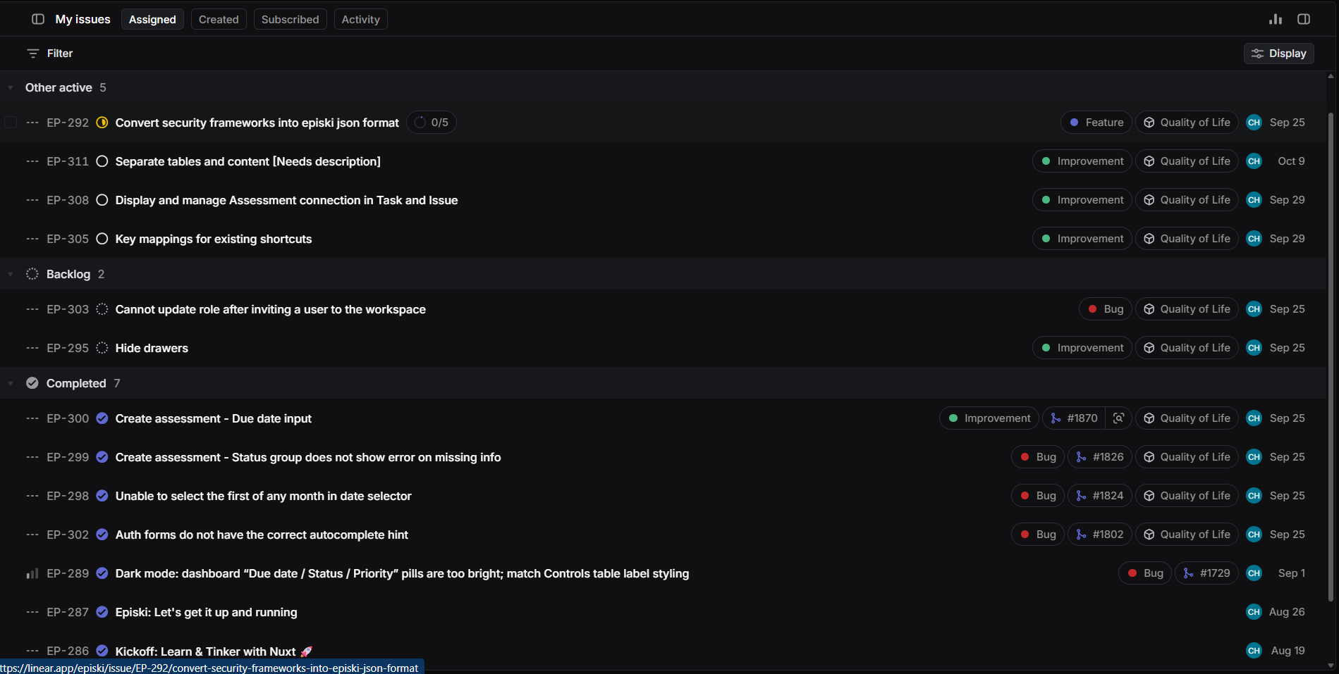
Nota. Linear es una herramienta utilizada para la planificación y seguimiento de tareas en proyectos de software.
Esta figura representa la página principal donde se encuentran los Issues asignados. Están organizados por prioridad, backlog y completados. A la izquierda se encuentra el estado del issue, donde verde significa que está en revisión, amarillo en progreso y azul como completado. A la derecha se encuentra el tipo de issue, los que tienen un punto rojo representan un problema visual en la interfaz. Los puntos verdes significan una mejora a la interfaz y el azul, una funcionalidad nueva.
Figura 5
Página del Issue EP-289 en Linear
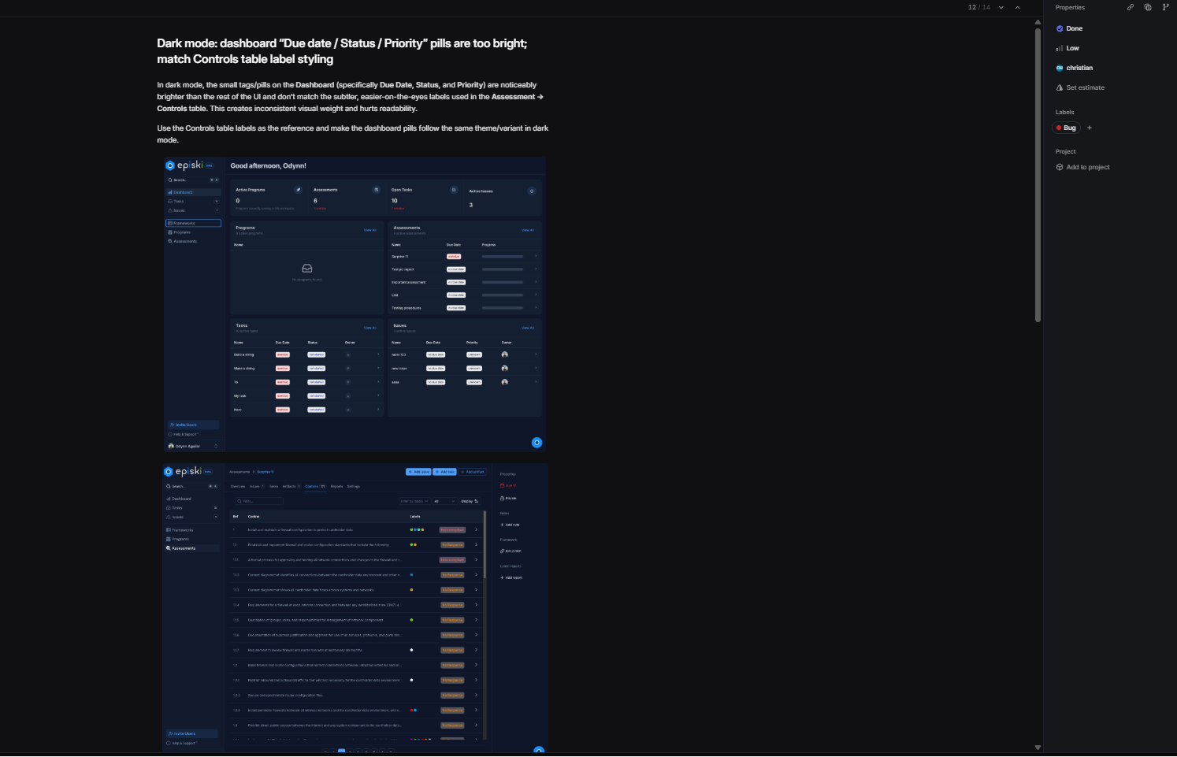
Está figura refleja la parte interna de un issue en específico, en este caso el EP-289, la cual tiene dos partes: 1. el cuerpo del issue donde se encuentran imágenes de referencia, descripción del problema y requerimientos. 2. tablero de estados para cambiar el estado del issue.

CRONOGRAMA DE ACTIVIDADES
A continuación, se detalló el plan de actividades realizadas durante la pasantía en episki.
Este plan abarca las tareas realizadas desde el 15 de agosto hasta el 21 de noviembre, que corresponden a las labores asignadas y registradas en Linear.
Importante hay que aclarar que la pasantía concluye oficialmente el 15 de diciembre de 2025; por ende, este plan abarca el periodo que se puede reportar hasta el 30 de noviembre y que los días que se trabajaron durante el periodo de pasantía fueron los lunes, martes y jueves de 10:00 am a 5:00 pm, mientras que los miércoles y viernes fueron dedicados para estudiar.
Las actividades que restan hasta el 15 de diciembre continuarán realizándose y documentándose a medida que avance la pasantía.
Tabla 1
Tabla de cronograma de actividades realizadas en la práctica empresarial
Semana | Fechas | Issue / Actividad Principal | Actividades
Semana 1 | 18–22 agosto | Incorporación | Reunión de incorporación; Accesos a Slack, Linear, GitHub, Calendar, Zoom
Semana 2 | 25–29 agosto | EP-286 — Learn & Tinker with Nuxt | Exploración y aprendizaje del framework
Semana 3 | 1–5 septiembre | EP-287 — Get episki running | Instalación del repositorio; Exploración de código y documentación
Semana 4 | 8–12 septiembre | EP-289 — Dark mode fixes | Identificación; Replicación; Análisis; Implementación; Pruebas unitarias
Semana 5 | 15–19 septiembre | EP-289 — Continuación | Pruebas de integración, sistema y regresión
Semana 6 | 22–27 septiembre | EP-289 — Finalización | Pruebas finales; Espera aprobación del Senior
Semana 7 | 29 sept–3 octubre | EP-302 — Auth forms autocomplete | Revisión de campos; Identificación causas; Depuración; Pruebas integración
Semana 8 | 6–10 octubre | EP-302 — Continuación | Pruebas regresión; Espera aprobación del Senior
Semana 9 | 13–17 octubre | EP-298 — Date selector bug | Replicación controlada; Investigación; Prueba de soluciones; Pruebas unitarias
Semana 10 | 20–24 octubre | EP-298 — Continuación | Pruebas integración; Pruebas regresión; Espera aprobación Senior
Semana 11 | 27–31 octubre | EP-299 — Create assessment error | Revisión modal; Corrección; Pruebas unitarias, integración y regresión
Semana 12 | 3–7 noviembre | EP-300 — Due date input | Implementación campo; Pruebas unitarias e integración; Espera aprobación
Semana 13 | 10–14 noviembre | EP-292 — Convert security frameworks | Investigación; Inspección; Implementación script
Semana 14 | 17–21 noviembre | EP-292 — Continuación | Pruebas unitarias e integración; Espera aprobación

ENTREGABLES
En este apartado se exponen los productos que derivan del desarrollo del caso práctico, abarcando las pruebas visuales del trabajo llevado a cabo. Las fotografías vinculadas muestran de manera nítida y estructurada los documentos, las respuestas y los materiales que constituyen el resultado final del proyecto, facilitando la comprobación tanto del contenido proporcionado como del cumplimiento de las solicitudes requeridas.
Figura 6
Pull Request del Issue EP-289
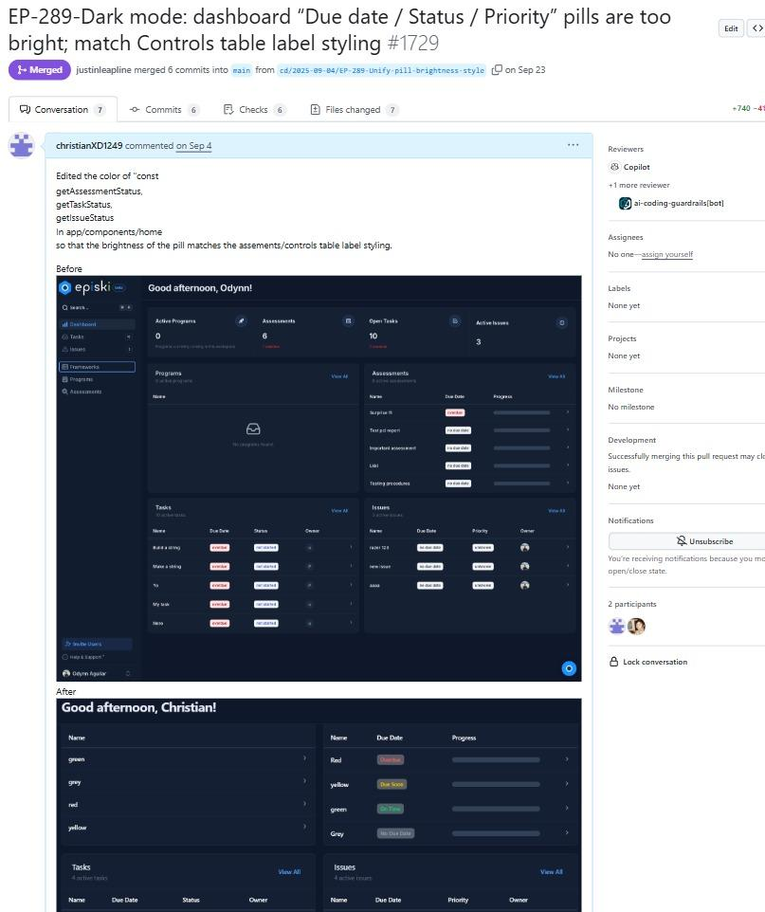
Nota. La imagen muestra la descripción técnica, las capturas de pantalla “antes/después” y la aprobación del cambio en GitHub.
Esta figura representa la entrega del issue EP-289, aquí se cambiaron y se organizaron
las etiquetas del panel del centro de comando de gobernanza; También se puede visualizar la condición de “Merged” lo que significa que lo realizado fue aprobado.
Figura 7
Pull request del Issue EP-302
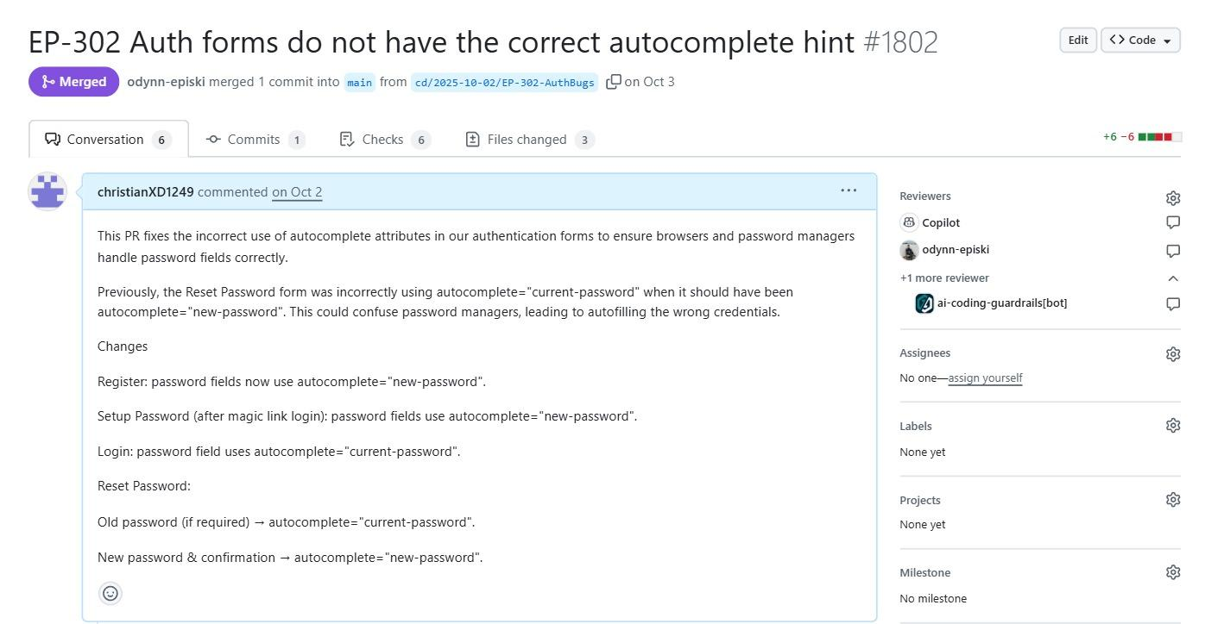
Esta imagen representa el Pull Request del Issue EP-302 donde se arreglaron los formatos de contraseña para la correcta sugerencia de autocompletación en el formulario de ingreso del panel.
Figura 8
Pull Request del Issue EP-299
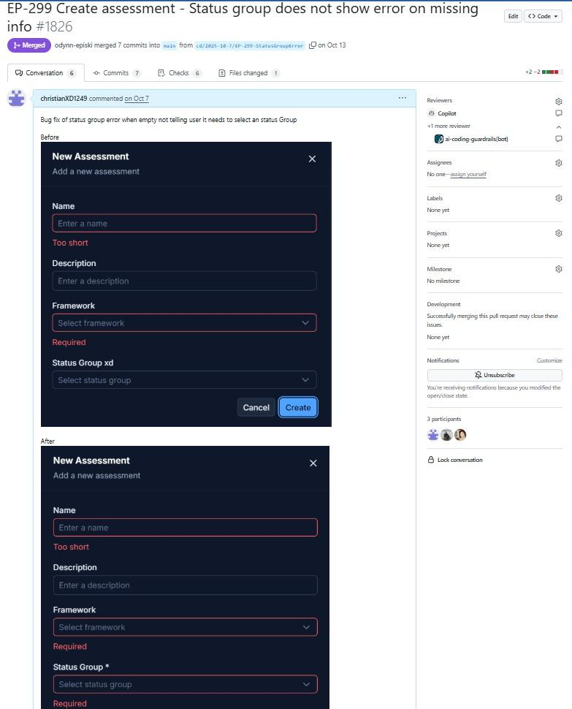
Esta entrega consistió en corregir la sección de “Status Group” en la creación de nuevos “Assessments” en el centro de comandando de gobernanza.
Figura 9
Pull Request de Issue EP-298
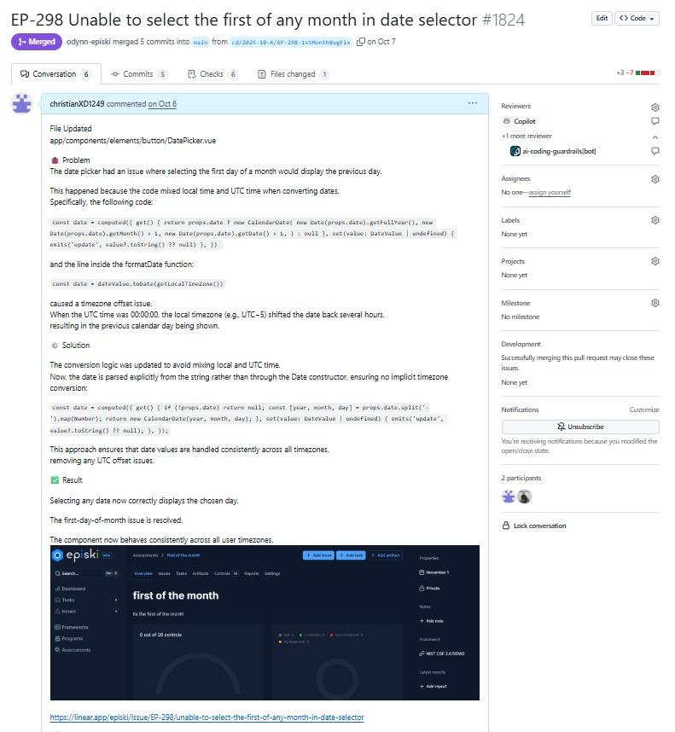
En este Pull Request se depuró la inhabilidad de seleccionar el primer día de mes en el componente de calendario del panel, problema que se generó debido a inconsistencias en el manejo de zonas horarias.
Figura 10
Pull Request del Issue EP-300
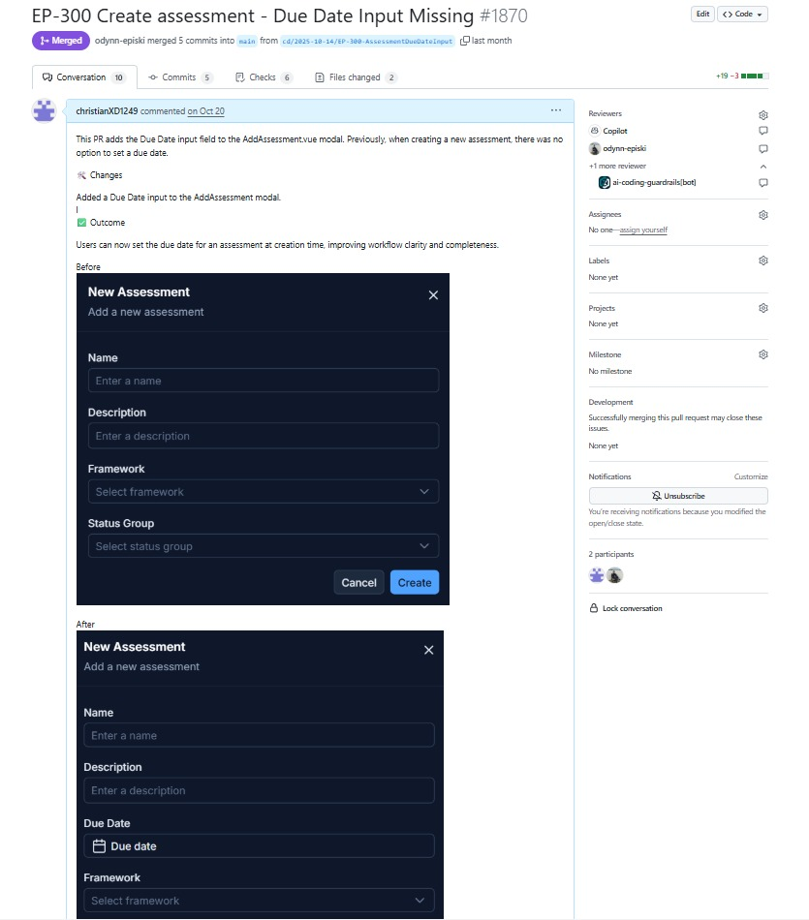
En esta entrega se agregó un campo nuevo a la creación de nuevos “Assessments” dedicada a darle una fecha de corte al “Assessment” nuevo, sin conflictos de zona horaria.

DISCUSIÓN Y CONCLUSIONES
La experiencia empresarial en episki demostró cómo los saberes adquiridos a partir de la carrera de ingeniería en sistemas tienen una aplicación inmediata en un trabajo real.
Los conocimientos informáticos sobre ingeniería de software, diseño de interfaces, validación de datos, desarrollo incremental, control de versiones, trabajo en equipo fueron aquellos que hicieron posible y fundamentaron la comprensión de los problemas existentes en el Centro de Comando de Gobernanza y la implementación de las mejoras propuestas para cumplir con los objetivos del proyecto.
Asimismo, la experiencia laboral contribuyó a reforzar aquellas habilidades transversales que aporta la Universidad, como ser la comunicación técnica, la colaboración con equipos muy diversos de otras partes del mundo, la utilización de herramientas profesionales y la adaptación a metodologías de trabajo ágiles.
Los resultados obtenidos son prueba del cumplimiento de los objetivos planteados de forma efectiva: se implementaron mejoras en lo que respecta a funcionalidad, diseño y coherencia en el módulo correspondiente, cumpliendo tanto la meta principal como los objetivos secundarios de la práctica.
Las soluciones aportadas contribuyeron a la puesta en práctica de un GRC de episki, corrigiendo errores, estandarizando elementos, fortaleciendo la experiencia de la persona usuaria y organizando mejor el panel administrativo.
A pesar de que todavía quedan puertas abiertas para futuras mejoras, tales como el aumento de las funcionalidades, la inclusión de nuevas mejoras para la usabilidad, la optimización avanzada de algunos ítems de la usabilidad, la práctica fue muy significativa en cuanto a una etapa formativa para el futuro ingeniero en sistemas y para la empresa.

Referencias
Amazon Web Services. (n.d.). ¿Qué es el enfoque de gobernanza, riesgo y cumplimiento (GRC)? https://aws.amazon.com/. https://aws.amazon.com/es/what-is/grc/
Bonnie, E. (2024, enero 3). Understanding Security Frameworks: 14 Common Frameworks Explained. Secureframe. https://secureframe.com/blog/security-frameworks
Dalao, K. (2023, marzo 6). Análisis de los marcos de seguridad de TI: tipos y ejemplos. onetrust. https://www.onetrust.com/es/blog/security-framework-types/
episki. (n.d.). building trust // episki. https://episki.com/
Escuela Europea de Excelencia. (2025, febrero 20). Modelo PDCA: la clave para los sistemas de gestión eficaces y la mejora continua. Escuela europea excelencia. https://www.escuelaeuropeaexcelencia.com/2025/02/modelo-pdca-la-clave-para-los-sistemas-de-gestion-eficaces-y-la-mejora-continua/
Flórez-Guzmán, M. H., Hernández-Aros, L., & Gallego-Cossio, L. C. (2015, diciembre 23). Tableros de control como herramienta especializada: perspectiva desde la auditoría forense. SciELO Colombia. http://www.scielo.org.co/scielo.php?script=sci_arttext&pid=S0123-14722015000300004
Fortinet. (n.d.). ¿Qué es el marco COBIT? Objetivos y principios de COBIT. Fortinet. https://www.fortinet.com/lat/resources/cyberglossary/what-is-cobit
Gobierno Electrónico de Ecuador. (n.d.). Ciclo de Deming (PDCA) – Gobierno Electrónico de Ecuador. Gobierno Electrónico. https://www.gobiernoelectronico.gob.ec/ciclo-de-deming-pdca/
iTech. (n.d.). GRC Software Pricing – Everything You Need to Know - IBM OpenPages GRC Services | GRC Consulting - iTechGRC. iTech GRC. https://itechgrc.com/grc-software-pricing-everything-you-need-to-know/
National Institute of Standards and Technology. (2024, febrero 26). El Marco de Seguridad Cibernética (CSF) 2.0 del NIST. El Marco de Seguridad Cibernética (CSF) 2.0 del NIST. https://nvlpubs.nist.gov/nistpubs/CSWP/NIST.CSWP.29.spa.pdf
Pozo Hernández, C. G., Reascos Pinchao, R. S., & Minaya Macías, R. W. (2025). Fundamentos de Seguridad Informática y Ciberseguridad. Ediciones Gesicap. https://www.researchgate.net/profile/Ediciones-Gesicap/publication/389395515_Fundamentos_de_Seguridad_Informatica_y_Ciberseguridad/links/67c09b86207c0c20fa9aa7d9/Fundamentos-de-Seguridad-Informatica-y-Ciberseguridad.pdf?origin=publication_detail&_tp=eyJjb2
Rodríguez López, M., Piñeiro Sánchez, C., & Monelos, P. d. L. (2013). Mapa de Riesgos: Identificación y Gestión de Riesgos. Dialnet. https://dialnet.unirioja.es/descarga/articulo/4744304.pdf
SaltyCloud Research Team. (2025, May 16). Best GRC Software Solutions in 2025. www.saltycloud.com. https://www.saltycloud.com/blog/best-grc-software-solutions/
Wadhwa, P. (2024, febrero 7). GRC Pricing: A Complete Breakdown. sprinto.com. https://sprinto.com/blog/grc-pricing/

ANEXOS

